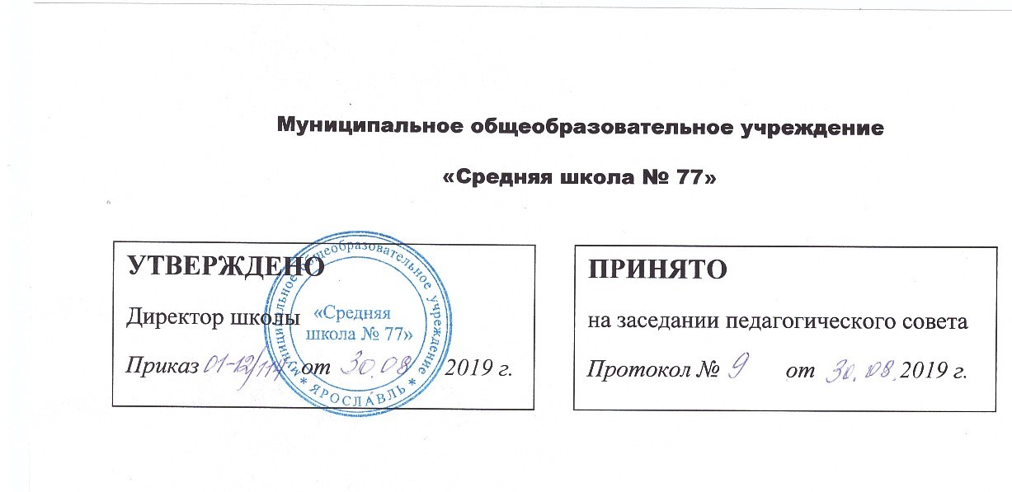
ДОПОЛНИТЕЛЬНОЕ ОБРАЗОВАНИЕ
Рабочая программа

«Русское слово»
Естественнонаучная направленность

Количество часов 36
Срок обучения 1 год
Возраст 15-16 лет

2019/2020 учебный год

- Пояснительная записка

Программа кружка «Русское слово» ориентирована на специальные занятия, развивающие творческие способности обучающихся 9 класса..
Кружковая работа – одна из наиболее эффективных форм внеклассной работы по русскому языку. В отличие от программы классных занятий программа кружка строится на основе интереса учащихся к предмету. Работа в кружке, расширяя и углубляя сведения, полученные учениками на уроках, заинтересовывает школьников не только сообщением каких – либо новых сведений, но и тем, что уже известные положения предстают в совершенно новом аспекте, создают новые ассоциации, устанавливают интересные аналогии, дают почувствовать, что языковой мир очень интересен, увлекателен, разнообразен.
Цель программы
- -совершенствование навыков устной и письменной речи учащихся, умения ими выполнять комплексный лингвистический анализ текста.
- -развитие умений находить, определять и анализировать художественные приемы авторской речи в художественных текстах, овладение основными лингвистическими понятиями.
Задачи :
- -развивать у учащихся научно – лингвистическое мировоззрение, вооружая их основами знаний о родном языке;
- -развивать представление об языковом и эстетическом идеале, т.е. представление о прекрасном в языке и речи;
- -развивать логическое мышление;
- -развивать навыки самостоятельной работы с книгой, со словарями разных видов.

Главные принципы, на которых строится курс,
- занимательность;
- научность;
- сознательность и активность;
- наглядность;
- доступность;
- связь теории с практикой;
- индивидуальный подход к учащимся.

Актуальным становится умение сокращать текст до минимума информации без ущерба для смысла.
В программах основной школы по русскому языку на отработку этих навыков отведено минимальное количество времени, а некоторые темы и термины не включены в программу средней школы (например, определение микротем).
Не предусмотрено программой основной школы и формирование умения абзацного членения текста, определения главной и второстепенной информации.
Программа опирается на те знания, умения и навыки, которые были получены учащимися в процессе изучения базового курса русского языка.
Информационный материал сочетается с такими формами работы, которые позволят учащимся повысить знаний.

Формы организации:
- Лекции учителя с различными видами заданий;
- Составление обобщающих таблиц и схем;
- Самостоятельная работа учащихся (наблюдения над языковым материалом, их анализ, выводы);
- Самостоятельный отбор материала;
- Работа в группах;
- Проведение практикумов;
- Он-лайн тестирование;
- Написание текстов разных стилей

Занятия проводятся 1 раз в неделю, т. е. общее количество составляет 36 часа.

II. Учебно-тематический план

№ | Разделы программы | Количество часов | Теория | Практика
1 | Введение. Норма, её динамика и вариативность. | 2 | 2
2 | Речевой этикет | 1 | 1
3 | Стили литературного языка | 5 | 4 | 1
4 | Культура монологической речи. | 1 | 1
5 | Культура поведения и этические нормы общения. | 1 | 1
6 | Лексика | 6 | 2 | 4
7 | Фонетика. | 1 |  | 1
8 | Орфоэпия | 2 |  | 1
9 | Русская грамматика | 3 | 1 | 2
10 | Речевые ошибки и их устранение | 2 |  | 2
11 | Практикум по орфоэпии, фонетике, графике морфемике, словообразованию, орфографии, морфологии, синтаксису и пунктуации, культуре речи | 4 |  | 4
12 | Изложение | 5 | 2 | 3
13 | Требования к cочинению –рассуждению | 3 | 1 | 3
14 | Итоговое занятие | 1 |  | 1
 | Итого | 36

Календарно-тематический план

№ | Тема занятия | Дата
1 | Вводное занятие.
2 | Норма, её динамика и вариативность.
3 | Речевой этикет.
4 | Стили литературного языка. Особенности научного стиля.
5 | Публицистический стиль.
6 | Культура делового общения. Официально-деловой стиль.
7 | Культура устной деловой речи.
8 | Разговорный стиль.
9 | Культура монологической речи.
10 | Культура поведения и этические нормы общения.
11 | Слово, его назначение в речи. Слово как выразительное средство речи.
12 | Особенности заимствованных слов в русском языке.
13 | Лексические нормы.
14 | Фразеологизмы, их использование в речи.
15 | Пословицы и поговорки в речи. Крылатые слова и выражения.
16 | Практикум по теме «Фразеология».
17 | Фонетические средства языковой выразительности.
18 | Орфоэпия. Нормы произношения.
19 | Трудности русской грамматики.
20 | Трудности русской грамматики.
21 | Трудности русской грамматики.
22 | Речевые ошибки и их устранение
23 | Речевые ошибки и их устранение
24 | Практикум по орфоэпии, фонетике, графике
25 | Практикум по морфемике, словообразованию ,орфографии, по морфологии и орфографии
26 | Практикум по синтаксису и пунктуации
27 | Практикум по культуре речи
28 | Виды изложений. Способы сжатия текста
29 | Тема, идея, проблема и способы их определения и формулирования.
30 | Понятие о микротеме. Соотношение микротемы и абзацного строения текста
31 | Местоимения и союзы в связующей функции.
32 | Комплексный анализ текста. Практическое занятие.
33 | Требования к сочинению – рассуждению
34 | Развернутые ответы учащихся на лингвистические темы
35 | Написание текстов разных стилей
36 | Итоговый урок

- Содержание курса

МОДУЛЬ I.

Культура речи.

Хорошая речь: правильность, точность, ясность, выразительность, красота, уместность.

Нормы литературного языка как основное понятие культуры речи.

Нормы ударения и произношения, лексические, грамматические: морфологические и синтаксические.

Нормы ударения и произношения.

Основные нормы литературного произношения: произношение безударных гласных звуков, согласных, сочетаний согласных.

Произношение некоторых грамматических форм.

Особенности произношения иноязычных слов, а также русских имен и отчеств.

Нормы ударения в современном русском языке.

Лексические нормы. Лексическое значение слова. Синонимы.

Фразеологические обороты. Группы слов по происхождению и употреблению. Лексический анализ

Выразительность русской речи.

Выбор и организация языковых средств в соответствии с темой, целями, сферой и ситуацией общения.

Средства выразительности. Тестовые задания.

Грамматические нормы.

Нормы в морфологии и орфографии. Нормативное употребление форм имен существительных, имен прилагательных, глаголов, местоимений, числительных. Правописание корней Правописание приставок Правописание суффиксов

Синтаксические нормы.

Словосочетание

Нормативное построение словосочетаний по типу согласования, управления. Правильное употребление предлогов в составе словосочетаний.

Предложение. Грамматическая (предикативная) основа предложения

Простое осложнённое предложение. Знаки препинания в простом осложнённом предложении

Правильное построение предложений.

Правильное построение предложений с обособленными членами.

Знаки препинания в сложносочинённом предложении

Знаки препинания в сложноподчинённом предложении

Синтаксический анализ сложного предложения

Сложные бессоюзные предложения

Сложные предложения с разными видами связи

МОДУЛЬ II. Методика обучения написанию сжатого изложения.

Изложение. Виды изложений

Способы и приемы компрессии текста. Сжатое изложение и его анализ.

Определение, признаки и характеристика текста как единицы языка.

Тема, идея, проблема и способы их определения и формулирования.

Композиция, логическая, грамматическая структура текста.

Понятие о микротеме. Соотношение микротемы и абзацного строения текста

Представление об абзаце как о пунктуационном знаке. Главная и второстепенная информация в тексте. Местоимения и союзы в связующей функции.

Ключевые слова и их роль в определении границ главной информации.

Способы компрессии (сокращения) текста: грамматические, логические, синтаксические.

Адекватное понимание письменной речи в различных сферах и ситуациях общения

Текст как продукт речевой деятельности. Смысловая и композиционная целостность текста

Извлечение информации из различных источников

Письменное воспроизведение текста с заданной степенью свёрнутости (сжатое изложение содержания прослушанного текста)

МОДУЛЬ III. Сочинение-рассуждение. Структура сочинения-рассуждения. Алгоритм написания сочинения – рассуждения

Как начать сочинение-рассуждение на лингвистическую тему Речевые клише, используемые в сочинении-рассуждении. Создание текста в соответствии с заданной темой и функционально-смысловым типом речи.

IV. Ожидаемые результаты освоения программы
-более совершенная письменная и устная речь учащихся;
-углубленные знания по темам курса «Лексика», «Фразеология», «Культура речи»;
-умение пользоваться различными видами словарей;
-точно, правильно, логично и выразительно излагать свою точку зрения по поставленной проблеме.

V.Оценка знаний, умений и навыков
Работа строится по рейтинговой системе: выполняя задание, учащиеся получают определенное количество баллов, которое сравнивается с максимально возможным.

VI. Учебно-методическое оснащение:

1. Розенталь Д. Э. Лексика и стилистика: Правила и упражнения. –М. : Мир и Образование, 2016
2. Розенталь Д. Э., Голуб И. Б. Секреты стилистики.- 4-е изд. –М. :Айрис-пресс, 2004
3. Введенская Л.А., Черкасова М.Н. Русский язык и культура речи. - Ростов-на-Дону: «Феникс», 2012.
4.Гойхман О.Я. и др. Русский язык и культура речи. – М.: ИНФРА-М, 2013;
5..Розенталь Д.Э., Голуб И.Б. Русский язык. Сочинения и экзамены на отлично. Стилистика и культура речи. – М.: Махаон, 2008
6. Черкасова Л. Н.ОГЭ. Русский язык. Сочинение –рассуждение и изложение. Сдаем без проблем!- Москва: Эксмо, 2016

VII. Материально-техническое обеспечение.
В рамках реализации ОП предусматривается материально-техническое обеспечение, достаточное для соблюдения условий реализации ОП и достижения заявленных результатов её освоения:
- компьютер,
- проектор
- экран ,
- колонки

